Njealji davvisámi adposišuvnna geavahus
Laura Janda – Lene Antonsen – Biret Ánne Bals Baal
Romssa universitehta

Artihkkalis mii leat guorahallan njeallje davvisámegiela adposišuvnna maid sáhttá geavahit sihke preposišuvdnan ja postposišuvdnan, nu gohčoduvvon ambiposišuvdnan: miehtá, čađa, rastá ja maŋŋel. Mii ovddidit golbma hypotesa suopmaniid, giellatypologiija ja mearkkašumi ektui. Gávdnan dihte ambiposišuvnnaid juohkáseami pre- ja postposišuvdnan, de leat analyseren cealkagiid sihke aviisa- ja čáppagirjjálašvuođateakstačoakkáldagas. Bohtosat čájehit ahte giellageavaheddjiin Suoma bealde ja nuppe dáfus Norgga ja Ruoŧa bealde lea goabbatlágan juohkáseapmi ambiposišuvnnaid geavaheamis. Leat maid erohusat das mo mearkkašumit juohkásit posišuvnna ektui, ja orru leamen giellatypologalaš korrelašuvdna ambiposišuvnnaid loguid ja daid mohkkás geavahusa gaskkas.

Fáddásánit: davvisámegiella, grammatihkka, giellatypologiija, suopmanat, adposišuvnnat

Álggahus
Davvisámegielas leat máŋga adposišuvnna. Eanaš adposišuvnnat geavahuvvojit postposišuvdnan, nugo mielde ja luhtte, ja muhtumat geavahuvvojit preposišuvdnan, nugo earret ja gaskkal, muhto oassi adposišuvnnain geavahuvvojit sihke preposišuvdnan ja postposišuvdnan. Lea vejolaš dadjat sihke
miehtá dálvvi ja dálvvi miehtá,
čađa áiggi ja áiggi čađa,
rastá joga ja joga rastá,
maŋŋel soađi ja soađi maŋŋel.

Vaikko dát ovdamearkkat čájehit ahte adposišuvnnat sáhttet preposišuvdnan ja postposišuvdnan ovdanbuktit seammá dahje measta seammalágan mearkkašumiid, de jáhkkimis ii leat áibbas seammá geavahus. Soitet maid leat suopmanerohusat. Dán artihkkalis áigut geahččat dárkileappot mo dát njeallje adposišuvnna geavahuvvojit ja maiddái guovlalit eará gielaide.

Oppalaš geahčastat
Nuppi kapihttalis geahččat mo davvisámegiela adposišuvnnat juohkásit preposišuvdnan, postposišuvdnan ja ambiposišuvdnan mat leat adposišuvnnat mat geavahuvvojit sihke preposišuvdnan ja postposišuvdnan (Hagège 2010: 114). Mii buohtastahttit davvisámegiela muhtun eará davviguovllu gielaiguin. Dán vuođul ovddidit golbma hypotesa. Vuosttaš hypotesa mielde lea suopmanerohus ambiposišuvnnaid geavahusas, danne go davvisámegielas lea oktavuohta eará gielaiguin. Sáhtášii vuordit ahte oarjjabealde gos davvisámegielas lea eanemus oktavuohta dáro- ja ruoŧagielain, preposišuvnnat leat dábálaččabut go postposišuvnnat, ja de leat postposišuvnnat fas dábálaččabut guovlluin gos davvisámegielas lea eanemus oktavuohta suomagielain. Nubbi hypotesa lea ahte posišuvdna geavahuvvo earuhit mearkkašumiid. Goalmmát hypotesa lea ahte gielain main ambiposišuvnnat leat dábálaččabut, lea maiddái moalkasat vuogádat earuhit mearkkašumiid posišuvnna bokte.

Goalmmát kapihttalis čilget min materiála ja maiddái metoda mainna analyseret ambiposišuvnnaid juohkáseami ja daid mearkkašumiid. Njealját kapihttalis bidjat ovdan analysa das mo dát njeallje adposišuvnna geavahuvvojit pre- ja postposišuvdnan: miehtá, čađa, rastá ja maŋŋel. Mii veardidit hypotesaid ja ovdanbuktit muhtun generaliseremiid ja teorehtalaš perspektiivvaid.

Adposišuvnnat máilmmis ja Davviriikkain
Oažžun dihte stuorit perspektiivva, de geahččat adposišuvnnaid juohkáseami eanet gielain. Dás áigut erenoamážit geahččat muhtun davviguovlluid gielaid main lea oktavuohta sámegielaiguin: dárogiela, ruoššagiela ja suomagiela. Eanetloguid gielat váikkuhit sámegillii nugo eará gielaidege, muhto sámegiella lea oalle erenoamáš dilis Eurohpás go lea guovllus gos fusionála indoeurohpálaš ja agglutinatiivvalaš urálalaš gielat váikkuhit sámegiela morfologiijii goabbat guvlui (Ylikoski 2009: 201–202).

Indoeurohpálaš gielain leat eanaš preposišuvnnat ja urálalaš gielain fas eanaš postposišuvnnat, ja dán dutkamis mii geahččat vejolaš guovttelágan váikkuhusa sámegiela syntávssas maid. Dan dihte lea miellagiddevaš geahččat maiddái esttegiela, mii lea suoma-ugralaš giella sihke urálalaš ja indoeurohpálaš ránnjáiguin. Maid Estlándda riikkarájiid siskkobealde leat indoeurohpálaš gielat váikkuhan, nugo ruoššagiella, duiskkagiella ja ruoŧagiella

Vaikko measta buot gielain leat adposišuvnnat, de eai leat lingvisttat geahččan adposišuvnnaid nu olu, eaige dárkilit guorahallan adposišuvnnaid typologalaš geahččanguovllus (Hagège 2010: 1–6, 334). Muhto posišuvdna ja sátneortnet korrelerejit. Tendeansa lea ahte SVO-gielain leat preposišuvnnat, ja SOV-gielain fas postposišuvnnat, muhto leat spiehkastagat, go gávdnojit SVO-gielat main leat postposišuvnnat (Grünthal 2003: 35–45; Hagège 2010: 110–114), ja lullisámegiella lea SOV-giella mas muhtun adposišuvnnat geavahuvvojit sihke pre- ja postposišuvdnan (Bergsland 1994 (1982): 138).

Preposišuvnnat, postposišuvnnat ja ambiposišuvnnat
Máŋgga gielas leat juogo postposišuvnnat dahje preposišuvnnat, vaikko dávjá leat moadde spiehkastaga. Ruoššagielas leat ovdamearkka dihte eanet go 150 preposišuvnna, muhto dušše okta postposišuvdna nazad ’dassái’, ja ugralaš gielain fas leat dušše postposišuvnnat (Grünthal 2003: 45).

Typologalaččat leat unnán gielat mat viidát ja systemáhtalaččat atnet sihke pre- ja postposišuvnnaid (Hagège 2010: 116–124). Dárogillii sáhttá dadjat reise over (hele) verden ja reise verden over ’mátkkoštit miehtá máilmmi’ – ja dán ákkastallat ambiposišuvdnan, vaikko postposišuvdnageavahus lea oalle marginála. Ruoššagielas leat golbma ambiposišuvnna: spustja ja pogodja mat goappašagat mearkkašeaba ’maŋŋel’ (vaikko preposišuvdna posle geavahuvvo ollu eambbo dán mearkkašumis), ja radi ’dihte’. Duiskkagielas leat eambbo ambiposišuvnnat, nugo ausgenommen ’earret’ ja betreffend ’hárrái’. Hagège (2010: 121–122) namuha moaddenuppelot dáhpáhusa, muhto máŋga dain eai leat šat geavahusas dahje geavahus lea oalle marginála.

Suoma-ugralaš gielaid gaskkas dušše nuortamearasuopmelaš gielat (suomagiella ja esttegiella) ja sámegielat atnet sihke pre- ja postposišuvnnaid (Grünthal 2003: 45). Mo dát fenomena čuožžilii nuortamearasuopmelaš gielain ja sámegielain ii leat čielggas. Leat moadde hypotesa (mat eai dárbbaš leat vuostálaga):
a) suoma-ugralaš gielain lei álgoálggus SOV-ortnet, muhto máŋga giela leat rievdan SVO-giellan, sámegiella ja nuortamearasuopmelaš gielat rivde germánalaš ja skandinávalaš váikkuhusa geažil (Korhonen 1981: 342). Lullisámegiella lea velge čielga SOV-giella. Skandinávalaš gielat sáhttet maid muhtun muddui leat lasihan preposišuvnnaid geavahusa (Korhonen 1981: 343).
á) sámegiela preposišuvnnat soitet álgoálggus leamaš vearbba merrosat, omd. dákkár cealkagis go beana manná čađa ealu lea vejolaččat čađa leamaš vearbba mearus, ja ealu lea leamaš čađa dievasmahtti adverbiála (Korhonen 1981: 343).

Nickel ja Sammallahti (2011: 171–196) mielde leat davvisámegielas 28 ambiposišuvnna. Ambiposišuvnnaid gávnnat maid nuortamearrasuopmelaš gielain, omd. suomagielas ja esttegielas. Tabeallas 1 mii buohtastahttit adposišuvnnaid juohkáseami dán golmma gielas (Nickel & Sammallahti 2011: 171–196; Grünthal 2003: 57; Karlsson 2008: 313–320). Grünthal vejolaččat váldá mielde eanet adposišuvnnaid, ja Karlsson unnit go su ulbmil lea čájehit adposišuvnnaid mat geavahuvvojit eanemusat suomagielas. Muhto dás mii vuosttažettiin beroštit proporšuvnnain, eatge absoluhta loguin. Tabealla 1 čájeha ahte sámegielas adno ollu stuorit oassi adposišuvnnain ambiposišuvdnan go suoma- ja esttegielas.

 | Davvisámegiella |  | Suomagiella |  | Esttegiella
Postposišuvnnat | 96 | 75 % | 52 | 76 % | 135 | 74 %
Preposišuvnnat | 4 | 3 % | 7 | 10 % | 29 | 16 %
Ambiposišuvnnat | 28 | 22 % | 9 | 13 % | 19 | 10 %
Oktiibuot | 128 | 100 % | 68 | 100 % | 183 | 100 %
Tabealla 1. Adposišuvnnaid buohtastahttin davvisáme-, suoma- ja esttegielas.

Korhonen mielde (gč. a-čuoggá bajábealde) sáhttet oktavuođat eará gielaiguin váikkuhan davvisámi ambiposišuvnnaid geavahusa juogo preposišuvdnan dahje postposišuvdnan. Mii hábmet hypotesa ná:

Hypotesa 1: Ambiposišuvnnat geavahuvvojit eanet preposišuvdnan doppe gos davvisámegielas lea oktavuohta dáro- ja ruoŧagielain, ja eanet postposišuvdnan suopmaniin main lea oktavuohta suomagielain.

Kásusgeavaheapmi
Adposišuvnnaid komplemeanttaid kasusgeavaheapmi lea davvisámegielas oktageardán, genetiiva geavahuvvo álo. Muhto ii leat seammá álki eará sámegielain, omd. lullisámegielas komplemeanta sáhttá maiddái leat akkusatiiva dahje nominatiiva máŋggaidlohku, erenoamážit go lea preposišuvnna komplemeanta (Bergsland 1994 (1982): 138). Ovdamearkka dihte ruoššagielas sáhttet buot guhtta kásusa geavahuvvot preposišuvnnaid oktavuođas. Postposišuvnna nazad komplemeanta galgá leat akkusatiivvas (Mathiassen 1996). Ambiposišuvnnat stivrejit juogo akkusatiivva (spustja ja pogodja) dahje genetiivva (radi).

Suomagielas ja esttegielas lea kasusgeavaheapmi ambiposišuvnnaid oktavuođas čadnon posišuvdnii: Dábálaččat lea tendeansa geavahit genetiivva postposišuvnnaiguin ja partitiivva preposišuvnnaiguin, muhto lea variašuvdna, ja dán guovtti gielas muhtun adposišuvnnat sáhttet stivret seammá kásusa goappaš posišuvnnain. Ovdamearkka dihte suomagiela yli ja esttegiela üle ’badjel’ stivrejit genetiivva goappaš posišuvnnain, go fas suomagiela pitkin ja esttegiela mööda ’mielde’ álo stivrejit partitiivva beroškeahttá posišuvnnas. Oppalaččat sáhttá dadjat ahte davvisámegielas lea dušše posišuvdna mii dahká formálalaš erohusa, ja nu lea posišuvdna čielgaseabbo ja deháleabbo davvisámegielas go suomagielas ja esttegielas.

Ambiposišuvnnaid mearkkašupmi
Buot gielain eanaš adposišuvnnat ovdanbuktet juogo báikki dahje áiggi dahje goappašagaid, vaikko muhtun adposišuvnnat ovdanbuktet eará relašuvnnaid. Ruoššagielas eat gávnna semantihkalaš erohusa go geavaha ambiposišuvnnaid pre- dahje postposišuvdnan. Ruošša naššuvnnalaš teakstačoakkáldagas leat ráhkaduvvon diehtovuođut main leat cealkagat spustja-, pogodja- ja radi-ambiposišuvnnaiguin. Máŋga iešvuođa leat annoterejuvvon, muhto áidna erohusat, mat leat statistihkalaččat mearkkašahttit leat dát: 1) radi milloseappot adno preposišuvdnan dalle go substantiiva lea olmmoš, omd. radi detej [radi mánát.gen] ’mánáid dihte’, ja 2) abstrákta substantiivvat geavahuvvojit veháš dávjjibut postposišuvnnaid komplemeantan, omd. spravedlivosti radi [vuoigatlašvuohta.gen radi] ’vuoigatlašvuođa dihte’.

Suomagielas leat čielga njuolgguslaš tendeanssat ambiposišuvnnaid hárrái (Huumo, prentekeahttá): postposišuvnnat válljejuvvojit go buktá ovdan jođu, ja preposišuvnnat fas válljejuvvojit dávjjibut go ovdanbuktá áiggi dahje viidodaga. Ovdamearkka dihte lea läpi ’čađa’ postposišuvdna metsän läpi [vuovdi.gen čađa] go lea lihkadeapmi, muhto preposišuvdnan muitala gos juoga gávdno, omd. läpi metsän [čađa vuovdi. gen], omd. ahte leat guobbarat miehtá vuovddi. Áiggi oktavuođas lea dávjjit preposišuvdnan: läpi talven [čađa dálvi. gen] (Lehismets 2011). Esttegiella sulastahttá suomagiela, muhto mearkkašumit eai juohkás seammá njuolgguslaččat posišuvnna mielde. Vaikko leat seammá tendeanssat, de leat esttegielas eanet spiehkastagat: omd. lea dábálaččat geavahit läbi ’čađa’ postposišuvdnan go preposišuvdnan go ovdanbuktá áiggi: päev läbi [beaivi.nom čađa] ’olles beaivvi’ (Erelt 2003: 117–118). Dál dutkojuvvo mo ambiposišuvnnat juohkásit pre- ja postposišuvdnan nuortamearasuopmelaš gielain (Lehismets 2011; Grünthal 2003).

Sámegielas eat dieđe ollu dákkár erohusaid birra. Sámi adposišuvnnaid birra lea čállon viehka unnán (spiehkastagat leat Ylikoski 2006 ja Bartens 1974), ja ii leat čállojuvvon mihkkege mii čalmmustahtášii semanttalaš erohusaid pre- ja postposišuvdnageavahusas, earret Nielsen (1979 (1926–1929): 188–189). Son čállá ahte adposišuvnnas, mas lea seammá mearkkašupmi preposišuvdnan ja postposišuvdnan, dávjá lea stuorit deaddu dalle go geavahuvvo preposišuvdnan.

Tendeansa orru leamen ahte ruoššagielas leat unnán ambiposišuvnnat, ja posišuvdna ii geavahuvvo earuhit mearkkašumiid. Suomagielas ja esttegielas leat ambiposišuvnnat, ja posišuvdna geavahuvvo earuhit mearkkašumiid.
Davvisámegielas leat vel eanet ambiposišuvnnat, ja mii ovddidit guokte hypotesa:
Hypotesa 2: Ambiposišuvnnaid posišuvdna geavahuvvo earuhit mearkkašumiid davvisámegielas.
Hypotesa 3: Mađe eanet ambiposišuvnnat gielas leat, dađe moalkasat lea vuogádat earuhit mearkkašumiid posišuvnna bokte.
Mii leat iskan hypotesaid guorahaladettiin njeallje ambiposišuvnna ja daid geavahusa.

Dutkanmateriála ja metoda
Dán kapihttalis muitalit manne válljiimet miehtá, čađa, rastá ja maŋŋel dán guorahallamii, makkár materiála leat geavahan ja makkár iešvuođaid leat geahččan. Mii čájehit ambiposišuvnnaid juohkáseami ja čilget radiála kategoriija profilerema, mii lea analysametoda mii geavahuvvo 4. kapihttalis. Buot statistihkaid leat rehkenastán R-prográmmain, man leat bidjan oktan materiálain ja prográmma čilgehusain neahttasiidui <http://giellatekno.uit.no/adp/> vai lohkki ieš sáhttá geahččat cealkagiid ja vejolaččat iskat eará analysa go dan maid mii buktit ovdan dás.

Ambiposišuvnnaid válljen
Dehálaš lei válljet ambiposišuvnnaid mat leat dan mađe dávjá goappaš posišuvnnain ahte oažžut doarvái ovdamearkkaid dahkat analysa. Mihttomearrin lei válljet ambiposišuvnnaid mat ovddastit mearkkašumiid ja iešvuođaid maid mii diehtit leat relevántta suomagielas (ja esttegielas), vai sáhttit buohtastahttit gielaid. Danne go Huumo čalmmustahttá suomagiela adposišuvnnaid mat ovdanbuktet bálgá, de leat váldán mielde dákkár adposišuvnnaid (golbma dán njealji adposišuvnnas sáhttet ovdanbuktit bálgá). Danne go báiki ja áigi leat adposišuvnnaid deháleamos mearkkašumit, de leat válljen guokte ambiposišuvnna mat ovdanbuktet sihke báikki ja áiggi (miehtá ja čađa), ja guokte mat ovdanbuktet dušše nuppi: nuppis leat dušše báikemearkkašumit (rastá) ja nuppis leat dušše áigemearkkašumit (maŋŋel). Dát guokte adposišuvnna doibmet dárkkistussan vuosttaš guovtti ektui mat molsašuddet báikki ja áiggi gaskka. Dasa lassin háliideimmet guorahallat ambiposišuvnna mii vástida ruoššagiel spustja-ambiposišuvnna (maŋŋel).

Materiála
Mii leat geavahan čáppagirjjálašvuođa teavsttaid ja aviisateavsttaid dutkanmateriálan. Čáppagirjjálašvuođa teavsttat bohtet golmma guovllus: Lulli-Romssas ja Čohkkirasas (oarjeguovllus), Guovdageainnu suohkanis (guovddášguovllus) ja Suoma beale Deatnogáttis (nuortaguovllus). Oarjeguovlu ovddasta guovllu gos sámegiella lea unnitlogu giellan, ja gos sáhttá jáhkkit ahte dárogiella ja ruoŧagiella váikkuhit ambiposišuvnnaid geavahussii. Guovddášguovlu ovddasta guovllu gos sámegiella lea váldogiellan servodagas. Dárogiella ii dáidde seammá garrasit váikkuhit ambiposišuvnnaid geavahussii dáppe, go dat ii leat nu stuora oassi olbmuid árgabeaieallimis. Tendeanssat mat bohtet ovdan guovddášguovllu čáppagirjjálašvuođas sáhttet dasto maiddái čájehit giela iežas tendeanssaid. Seammás guovddášguovllus ii leat suomagiella muddeme dárogiela váikkuhusaid iige giela iežas tendeanssaid. Nuortaguovlu ovddasta guovllu gos dárogiella ii váikkut ambiposišuvnnaid geavahussii ollenge, muhto gos suomagiella vejolaččat mudde giela tendeanssa geavahit eambbo preposišuvnnaid go postposišuvnnaid.

Čáppagirjjálašvuođa ja aviisačállosiid erohusat sáhttet maid čájehit skandinávalaš gielaid váikkuhusa. Aviisačállosat leat eanas čállojuvvon Norgga bealde, ja leat máŋgii čállojuvvon dárogiel ođasáššiid vuođul. Čállosat galget oanehaččat čilget dáhpáhusaid ja dain lea dávjá čavga áigemearri, ja journalisttain ii leat álo dilli iige sadji válljedit sámegiela iežas dadjanvugiid. Čáppagirjjálašvuođa čálliin lea buoret áigi hutkat vuogas dajaldagaid ja stoahkat gielain, ja sii sáhttet eambbo saji geavahit govvidit áššiid.

Danne go lea váttis gávdnat doarvái čáppagirjjálašvuođa teavsttaid, de leat maiddái váldán mielde muitalanteavsttaid nugo Johan Turi (1987 (1910)) Muitalus sámiid birra.

Čáppagirjjálašvuođa teavsttaide leat vel lasihan Ođđa testameantta (OT), mii ii leat dábálaš jorgalus, go lea jorgaluvvon máŋgga vuođđoteavsttas. Teaksta lea miellagiddevaš danne go lea dárkilis joavkobarggu boađus, ja bargu lea leamaš viggamuš bisuhit dahje oččodit davvisámegiela oktilažžan golmma riikkas (Magga 2004: 52). Dainna lágiin teaksta muhtun muddui ovddasta standárdasámegiela.

Muhtun čáppagirjjálašvuođa teavsttat ledje digitála hámis, eará teavsttain leat manuálalaččat čoaggán cealkagiid namuhuvvon adposišuvnnaiguin. Mii gávnnaimet 652 cealkaga maid leat annoteren, ja analysa leat geavahan árvvoštallat buot golbma hypotesa.

Aviisačoakkáldagas leat teavsttat Min Áigi-, Áššu- ja Ávvir-aviissain áigodagas 1997–2011, oktiibuot 10 miljovnna sáni. Teavsttat leat digitála hámis, ja mii gávnnaimet 7496 cealkaga dainna njeljiin adposišuvnnain. Buot cealkagat leat mielde go mii árvvoštallat vuosttaš hypotesa, mo adposišuvnnat juohkásit posišuvnna ektui. Oasi cealkagiin mii leat manuálalaččat analyseren mearkkašumi dáfus vai sáhttit árvvoštallat nuppi ja goalmmát hypotesa. Aviisateavsttain leat annoteren unnimusat 100 cealkaga juohke ambiposišuvnnain goappáge posišuvnnas – oktiibuot 901 cealkaga. Tabealla 2 čájeha cealkagiid iešguđet ambiposišuvnna ja dan posišuvnna mielde.

Ambiposišuvdna | Domeana | Preposišuvdnan  (cealkagiid logut  aviissain + čáppagirjjálašvuođas) | Postposišuvdnan  (cealkagiid logut  aviissain + čáppagirjjálašvuođas)
miehtá | áigi + báiki | 133 + 72 | 100 + 25
čađa | áigi + báiki | 102 + 34 | 158 + 99
rastá | báiki | 101 + 37 | 100 + 56
maŋŋel | áigi | 107 + 88 | 100 + 243
oktiibuot |  | 674 | 881
Tabealla 2. Materiála maid leat viežžan teakstačoakkáldagain (oktiibuot 1553 cealkaga). Moatti cealkagis leat guokte adposišuvdnagihpu.
Mii leat merkon buot cealkagiidda dákkár iešvuođaid: mearkkašumi, komplemeantta ja posišuvnna finihtta vearbba ektui. Dasa lassin leat dihto adposišuvnnaide lasihan eará iešvuođaid maid mii čilget 4. kapihttalis. Annoterejuvvon mearkkašumit leat:

Johtu: Juoga johtá báikkis báikái, sáhttá maid leat metaforalaš dahje fiktiiva johtu.
(1) Nu guhká go Guovdageainnu eatnu ii dulvva, de lea álki beassat rastá eanu. (AVIISAČ)
(2) Gáivuonas mannet njeallje linjjá čađa gieldda. (AVIISAČ)

Viidodat: Sáhttá maid leat abstrákta.
(3) Dát váttisvuohta lea miehtá máilmmi. (AVIISAČ)
(4) Ulbmilin ođđa fágain lea ahte dat galgá leat rabas, oahpahit ohppiid dohkkehit ja gulahallat osku- ja eallinoaidnorájiid rastá. (AVIISAČ)

Mearrebáiki: Dušše bálgá loahppageažis lea sáhka.
(5) Rasmussen lohká sin áinnas viiddidit barggu rájá rastá. (AVIISAČ)

Áigi: Sáhttá maid muitalit makkár ortnega mielde juoga boahtá.
(6) Guovža oađđá dálvvi miehtá. (AVIISAČ)
(7) Lea Arild Hellesøy, Kárášjogas eret gii doallá sártni, ja maŋŋel girku lea girkogáffe. (AVIISAČ)

Gaskaoapmi:
(8) Girjji sáhtát diŋgot Davvi Girji o.s. čađa, dahje fitnat Finnmark Kontorservice rámbuvrras Guovdageainnus. (AVIISAČ)

Mii mearkkuimet maid muhtun metaforalaš, metonymalaš ja fiktiiva mearkkašumiid, muhto ledje nu unnán dáhpáhusat ahte eat sáhttán geahččat daid statistihkalaččat, ja danne leat bidjan daid oktii váldomearkkašumiiguin.

Radiála kategoriijaid profileren
Radiála kategoriija lea guovddáš doaba kognitiiva lingvistihkas (Lakoff 1987; Taylor 2003; Langacker 2008). Radiála kategoriija geavahuvvo modelleret polysemiija, go sánis dahje eará lingvisttalaš ovttadagas leat máŋga mearkkašumi. Jurdda lea ahte mearkkašumiin lea oktavuohta nubbi nubbái ja ovttas dat dahket fierpmádaga. Ovdamearkka dihte ovdanbuktá čađa sihke jođu, viidodaga, áiggi ja gaskaoami. Johtu dáhpáhuvvá bálgá mielde, viidodahkan lea bálggis jođu haga, dušše sajádat. Dán ládje lea oktavuohta jođu ja viidodaga gaskkas.

Gielas geavahit dávjá báikedoahpagiid ipmirdit ja ovdanbuktit áiggi. Áiggis lea oktavuohta sihke johtui ja viidodahkii danne go mii sáhttit dulkot áiggi metaforalaš báikin man čađa mii johtit, ja mii sáhttit maid dulkot áigodaga metaforalaš sajádahkan. Gaskaoamis lea seammasullasaš oktavuohta sihke johtui ja viidodahkii, muhto eará domeana (ulbmil). Sihke áigi ja gaskaoapmi leat báikemearkkašumiid (jođu ja viidodaga) metaforalaš viiddideamit. Mearrebáikki mearkkašumis lea oktavuohta sihke johtui ja viidodahkii, danne go čujuha dušše bálgá loahppageahčái. Mearkkašumiid fierpmádat gohčoduvvo radiála kategoriijan.

Lingvisttalaš profileren lea okta máŋgga kvantitatiiva metodas go gielas áigu guorahallat oktavuođa hámi, mearkkašumi ja juohkáseami gaskkas. Behavioral profiling dahjege meannoprofileren (Divjak & Gries 2006; Gries & Divjak 2009) gieđahallá eanet iešvuođaid, ja eará profilerentiippat čalmmustahttet garraseappot dihto relevánta iešvuođaid, omd. semánttalaš profilerema (Janda & Lyashevskaya, boahtime), konstrukšuvdnaprofilerema (Janda & Solovyev 2009), ja radiála kategoriija -profilerema (Nesset ja earát 2011; Janda ja earát, boahtime).

Radiála kategoriijaid profileren lea vejolaš go gávdno oktasaš radiála kategoriija. Omd. čađa-sánis leat seammá radiála kategoriijat sihke preposišuvdnan ja postposišuvdnan, danne go čađa ovdanbuktá sihke jođu, viidodaga, áiggi ja gaskaoami goappaš posišuvnnain. Muhto mearkkašumiid juohkáseapmi ii leat seammá. Postposišuvdnii lea dávjjibut čadnon johtu, ja preposišuvdnii fas áigi. Juohkáseapmi ii leat seammá aviisačoakkáldagas go čáppagirjjálašvuođas. Analysas suokkardit dárkileappot dáid erohusaid.

Njealji adposišuvnna analysa
Mii analyseret materiálaid dan golmma hypotesa ektui maid leat evttohan 2. kapihttalis. Dieđut dorjot buot golbma hypotesa. Dasa lassin gávdnat erohusaid mearkkašumiid juohkásemiin aviisateavsttaid ja čáppagirjjálašvuođa gaskkas.

Adposišuvnnaid juohkáseapmi guovllu ja šáŋra ektui
Dán kapihttalis geahččat dárkileappot vuosttaš hypotesa: Ambiposišuvnnat geavahuvvojit eanet preposišuvdnan doppe gos davvisámegielas lea oktavuohta dáro- ja ruoŧagielain, ja eanet postposišuvdnan suopmaniin main lea oktavuohta suomagielain.

Govus 1. Njeallje ambiposišuvnna posišuvnna mielde aviisačoakkáldagas ja čáppagirjjálašvuođas.

Govus 1 čájeha ambiposišuvnnaid posišuvnnaid guovtti šáŋras, aviissain ja čáppagirjjálašvuođas. Aviisačoakkáldaga leat analyseren Romssa universitehta analysáhtoriin (gč. Antonsen & Trosterud 2010). Mii oaidnit ahte golmma ambiposišuvnnas leat seammalágan tendeanssat dan guovtti šáŋras: miehtá lea dávjjit preposišuvdna (tendeansa lea čielgaseabbo aviissain), čađa lea dávjjit postposišuvdna, ja rastá lea measta dássedeattus, muhto geavahuvvo binnáš eanet postposišuvdnan – tendeansa lea čielgaseabbo čáppagirjjálašvuođas.

maŋŋel+ fátmmasta sihke hámiid maŋŋel, maŋŋil, mannjil (oarjjabeale variánttaid) ja maŋŋá (nuorttabeale variántta). Ja dás oaidnit čielga erohusa, go maŋŋel+ lea dávjjibut preposišuvdnan aviissain ja postposišuvdnan čáppagirjjálašvuođas. Dát erohus lea statistihkalaččat mearkkašahtti.

Jus adposišuvnna maŋŋel+ geahččat dárkileappot aviisateavsttain, de oaidnit ahte oarjjabeale variánttat állanit vel čielgaseappot preposišuvdnan: 75,4 % preposišuvdnan ja 24,6 % postposišuvdnan (N = 2167), muhto nuorttabeale variántta govva ii leat seammá čielggas: 56,4 % preposišuvdnan ja 43,7 % postposišuvdnan (N = 1599). Čáppagirjjálašvuođas oarjjabeale variánttain leat 61,2 % preposišuvdnan ja 38,8 % postposišuvdnan (N = 139), ja nuorttabeale variánttas leat dušše 2,9 % preposišuvdnan ja 97,1 % postposišuvdnan (N = 207).

Danne go logut maŋŋel/maŋŋil/mannjil vs. maŋŋá čájehit sihke guovlo- ja šáŋraerohusa, de lea lunddolaš geahččat dáid fáktoriid dárkileappot. Govvosis 2 buohtastahttit buot njealji ambiposišuvnna juohkáseami posišuvnna mielde: aviisateavsttain, Ođđa testameanttas ja čáppagirjjálašvuođas maid leat juohkán golbman geográfalaš guovlun. Danne go Turi riegádii guovddášguovllus, muhto fárrii oarjeguvlui, de leat gieđahallan su teavstta sierra.

Govus 2. Njeallje ambiposišuvnna posišuvnna mielde golmma geográfalaš guovllus, Ođđa testameanttas, Johan Turi girjjis Muitalus sámiid birra ja aviisačoakkáldagas.
Leat čielgasit ollu eanet preposišuvnnat go postposišuvnnat oarjeguovllus, ja nuortaguovllus lea fas nuppe ládje – doppe leat 88 % postposišuvnnat. Guovddášguovlu lea gaskadilis, veháš eanet postposišuvnnat go preposišuvnnat. Dát erohusat leat statistihkalaččat hui mearkkašahttit. Johan Turi giella orru leamen dán oktavuođas oarjeguovllu ja guovddášguovllu gielaid gaskkas.

Dát boađus nanne vuosttaš hypotesa, ja čájeha ahte leat eanaš preposišuvnnat guovllus gos dáro- ja ruoŧagiella váikkuhit, ja eanaš postposišuvnnat guovllus gos suomagiella váikkuha. Dasa lassin oaidnit ahte aviissaid ambiposišuvdnageavahus sulastahttá eanemusat oarjeguovllu čáppagirjjálašvuođa, ja Ođđa testameantta geavahus lea guovddášguovllu ja nuortaguovllu girjjálašvuođa gaskkas.

Adposišuvnnaid juohkáseapmi mearkkašumi ektui
Dán kapihttalis geahččat dárkileappot nuppi hypotesa: posišuvdna geavahuvvo earuhit ambiposišuvnnaid mearkkašumiid. Mii geavahit radiála kategoriija metoda guorahallat erohusaid. Go ii sáhte rehkenastit statistihkalaš mearkkašahttivuođa unna loguiguin, de eat leat váldán mielde viidodaga čađa-analysas, eatge mearrebáikki rastá-analysas. Mii gieđahallat juohke ambiposišuvnna sierra.

miehtá

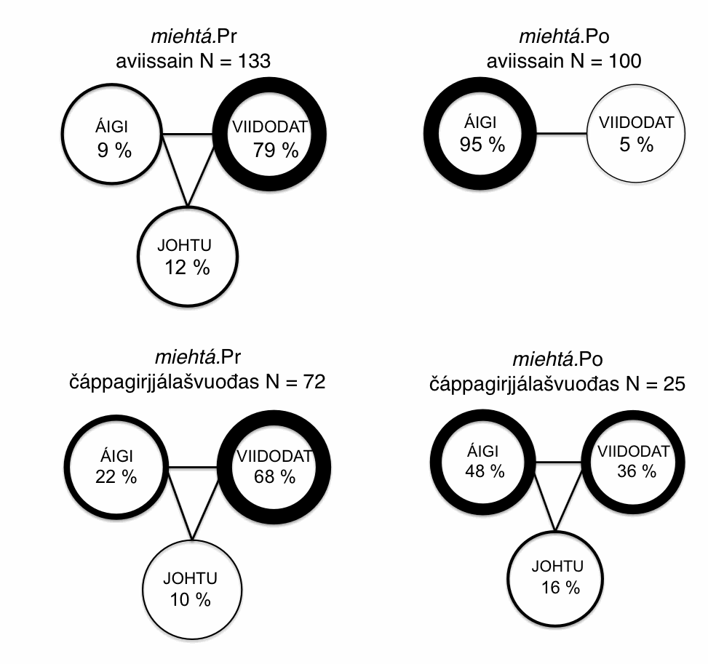
Govus 3. Adposišuvnna miehtá radiála kategoriija aviissain ja čáppagirjjálašvuođas.
miehtá govvida prototyhpalaččat báikeoktavuođa komplemeanttaide main leat guokte dimenšuvnna. miehtá radiála kategoriijas leat golbma mearkkašumi ja daid oktavuođat nubbi nubbái leat johtu, viidodat, mii lea dego stahtalaš johtu danne go lea gaska dahje viidodat maid johtu sáhtášii gokčat, ja áigi, mii lea viidodaga metaforalaš viiddideapmi. miehtá lea min guorahallamis áidna ambiposišuvdna mii dávjjimusat lea preposišuvdna sihke aviisa- ja čáppagirjjálašvuođateavsttain.

Radiála kategoriija profilerema bokte buohtastahttit dan golmma mearkkašumi relatiiva gávdnosiid sihke posišuvnna ja šáŋra ektui (govvosis 3), ja das boahtá ovdan ahte aviissain miehtá.Po dávjjimusat ovdanbuktá áiggi. miehtá.Pr lea dávjjimusat viidodat, muhto sáhttá maid ovdanbuktit jođu.

Mearkkašupmi | miehtá.Pr (211 substantiivva) | miehtá.Po (127 substantiivva)
áigi | jagiáigi (13), áigi (4), jahki  mánnu (2), vahkku, vahkkoloahppa (2)  beaivi (2), idja (2), gaska | jagiáigi (54)  borgemánnu, vahkku  beaivi (42), idja (11)
báiki | riika (67), máilbmi (27)  luondduguovlu (18), jávri (2)  báiki/hálddahuslaš guovlu (54)  šillju (2), áideguorat, gaska, gárdi  latnja (2), viessu, láhtti (3), beavdi | riika (2)  luondduguovlu (6), jávri (6)  guovllut  šillju, turistabálggis
eará | gorut, čielgi, sámeservodat | gorut
Tabealla 3. Adposišuvnna miehtá substantiivakomplemeanttat. Kategoriijat leat čállojuvvon dábálaš bustávaiguin. Substantiivalisttut gávdnojit čujuhusas <http://giellatekno.uit.no/adp/>.

Tabeallas 3 leat substantiivvat mat geavahuvvojit komplemeantan. Substantiivvaid leat juohkán kategoriijaide, omd. latnja-kategoriijas leat sánit stuoralatnja ja sála, ja idja-kategoriijas leat idja ja ijat. Lohku muitala galli dáhpáhusas lea sáhka. miehtá komplemeantan leat eanaš stuorra oasit jagis dahje jándoris: geassi, dálvi, beaivi ja idja. Sihke johtui ja viidodahkii gullet preposišuvnna komplemeantan báikkit main leat guokte dimenšuvnna, muhto leat maid guokte komplemeantta main lea dušše okta dimenšuvdna: áideguorat, turistabálggis.

Tabealla čájeha ahte miehtá.Pr komplemeantan hui dávjá leat stuora guovllut nugo riikkat ja máilbmi ja čoahkkebáikkit, ja miehtá.Po komplemeantan leat eanaš unnit guovllut, nugo jeaggi ja jávri. Dajaldagat miehtá máilmmi ja miehtá riikka/Norgga jnv. dahket stuora oasi miehtá.Pr cealkagiin, maŋit dajaldat lea measta dušše aviissain.

Nickel ja Sammallahti (2011: 188) čálliba ahte miehtá geavahuvvo dušše preposišuvdnan báikki birra, muhto Nielsena (1979 (1932–1962) s.v.) mielde sáhttá geavahit miehtá.Po maid báikemearkkašumis. Son čállá ahte miehtá preposišuvdnan deattuha ahte guoská olles guvlui/báikái. Min materiálas leat 18 miehtá.Po báikki birra, ja dalle komplemeantan leat unnit luondduguovllut.

Čalbmáičuohcci lea ahte aviissain olles 46 % miehtá-mearkkašumiin lea áigi, muhto čáppagirjjálašvuođas dušše 27 %. Dát čujuha dan guvlui ahte čáppagirjjálašvuođas leat dávjjibut eará vuogit buktit ovdan man guhká juoga bistá. Sámegielas lea vejolaš ovdanbuktit miehtá áigi mearkkašumi dušše nomeniin akkusatiivahámis. Čáppagirjjálašvuođas geavahuvvo dat vuohki, nugo čuovvovaš ovdamearkkain dálvvi ja giđa:
(9) Das lei juo Miggal-Niillas joavkkuinis orrume, ja mii oruimet dálvvi das goappašat joavkkut ovtta sajis Ovllá viesus. (NMS: 22)
(10) Go boazu guohtu jekkiid ja eatnama dálvvi ja giđa, de dakko šaddet hui bures luopmánat ja suoinnit maid. (NMS: 25)

Aviisačállosat leat muhtumin čállojuvvon dárogiel ođasteavsttaid vuođul, ja dan dihte sáhttáge leat lunddolaš čállái áddestallat dárogiela gihpuid, nu ahte hele vinteren šaddá dálvvi miehtá dahje miehtá dálvvi dan sajis go dálvvi. Gihpuin lea seammá semánttalaš struktuvra: kvantifikáhtor ja šládja. Dat čilgešii manne lea nu stuora erohus aviisačállosiid ja čáppagirjjálašvuođa gaskkas go miehtá geavahuvvo áigi-mearkkašumiin.

čađa
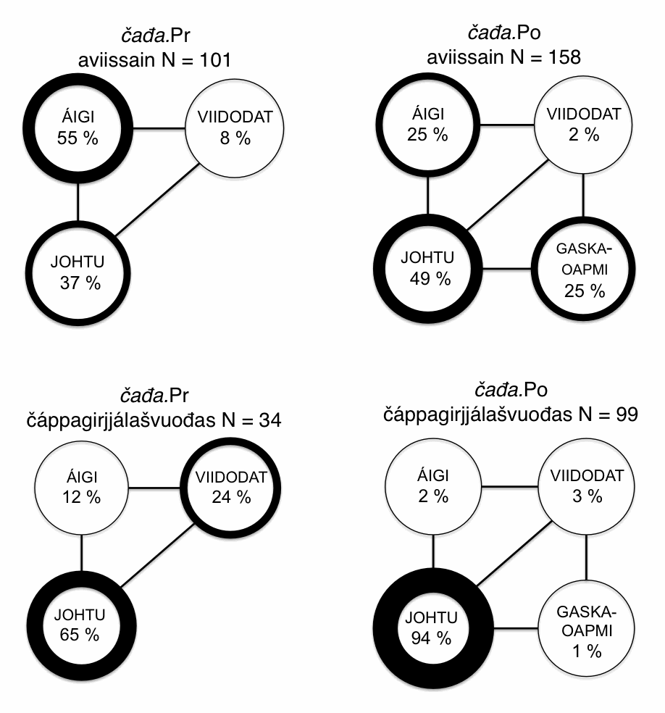
Govus 4. Adposišuvnna čađa radiála kategoriija aviissain ja čáppagirjjálašvuođas.
čađa radiála kategoriija sulastahttá hui ollu miehtá-kategoriija, muhto komplemeanttas leat golbma dimenšuvnna. čađa-sátnái leat čadnon njeallje mearkkašumi, ja dain gullet golbma maiddái miehtá-kategoriijii: johtu, viidodat ja áigi. Daidda lassin lea gaskaoapmi, mii lea kategoriija metaforalaš viiddideapmi. Govus 4 buohtastahttá dan njealji mearkkašumi geavahusa preposišuvdnan ja postposišuvdnan sihke aviissain ja čáppagirjjálašvuođas.

Čáppagirjjálašvuođas johtu lea stuorimus domeana preposišuvdnan, ja vel eanet postposišuvdnan. Dasa lassin gávnnaimet ovtta ovdamearkka gaskaoapmin. Muhto aviisateavsttat addet eará gova go preposišuvnnaid komplemeanttat dávjjimusat govvidit áiggi. Dávjodathierarkiija lea dákkár: áigi > johtu > viidodat. Postposišuvnnaid komplemeanttaid dávjodathierarkiija fas lea dákkár: johtu > gaskaoapmi > áigi.

Mearkkašupmi | čađa.Pr (133 substantiivva) | čađa.Po (256 substantiivva)
áigi | gaska (31)  áigi (24), áiggit (3)  bottut, idja | áigi (4), áiggit (23)  buolvvat (4), jahki, jagit
hehttehus | geardi (9)  áidi, suodjalus (2)  vuovdi (6), eallu (2) | geardi (5)  áidi (2)  vuovdi (21), šattut (2)
rabas báiki | riika (4)  báiki/guovlu (4)  luondduguovlu (11)  vuotnabahta, goahti | riika (10)  báiki/guovlu (35)  mearra (2)  gárdi (3), feaskkir (3), goahti  goavki (14)
abstrákta | váivi (4)  gulaskuddan | váivi (20), dovdu (2)  lágideapmi (4), bargu (11)  positiivvalaš fápmu (2), riggodagat  eallin, niehku (3)  proseassa (2), media (4), ortnet (12)
eará | dálki (2)  gorut/gorutoassi (18)  guovttis  vuođđu, filbma (2)  diggevuogádat, sreaŋggat (2) | dálki (14)  gorut/gorutoassi (5), siellu  organisašuvdna (17)  bihtát, oasit, girji (3), jietna (2)  dolla (3), áibmu/balva/albmi (7)  joavku (2), reaidu (7)
Tabealla 4. Adposišuvnna čađa substantiivakomplemeanttat. Kategoriijat leat čállojuvvon dábálaš bustávaiguin. Substantiivalisttut gávdnojit čujuhusas <http://giellatekno.uit.no/adp/>.

Tabealla 4 čájeha makkár substantiivvat leat geavahuvvon komplemeantan.
Johtu manná dávjá čađa komplemeantta mii sáhttá hehttet jođu, ja lea milloseappot čađa.Pr go komplemeanta lea geardi, nugo seaidni ja duollji, ja erenoamážit go johtu vahágahttá komplemeantta, omd. čađa gieđa mannet bánit (JT: 83) ja čađa náhki báhčán (NMS: 24). čađa.Pr geavahuvvo maiddái go dovdu manná gorutosiid čađa: sivvu, dávttit ja raddi.

Jus hehttehus ii gula geardi-kategoriijii, de geavahuvvo maid čađa.Po: vuovdi, rohtu. Go johtu manná rabas báikkiid (riika, gárdi) čađa, dalle čađa dávjá lea postposišuvdna, erenoamážit dalle go komplemeanttas lea goavki: glássaráigi, bohcci ja uksa. Postposišuvnnaide gullá maid dávjjibut metaforalaš geavahus ja komplemeantan leat dalle váttisvuođat: váivi, ballu ja roassu. Aviisateavsttain postposišuvnnaide gullet maid gaskaoamit, nugo barggut, reaiddut, hálddahuslaš ortnegat ja organisašuvnnat.

Áigi-domeanas aviisateavsttain lea preposišuvnnaid komplemeanta dávjá gaska, miellagiddevaš komplemeanta, mii čujuha sihke báikái ja áigái. Aviisateavsttain lea dán domeanas čielga tendeansa dasa ahte čađa.Po komplemeanta lea máŋggaidlogus: áiggiid ~ jagiid ~ buolvvaid čađa.

Nielsena (1979 (1932–1962) s.v.) mielde geavahuvvo čađa preposišuvdnan áigi-domeanas go háliida deattuhit ahte juoga manná njuolgga čađa, dahje čađa olles áiggi. Min materiála vuođul sáhttá dadjat ahte áigi-domeanas čađa.Po geavahuvvo erenoamážit go komplemeanta lea máŋggaidlogus deattuhan dihte ahte lea sáhka guhkes áiggis.

Čáppagirjjálašvuođa teavsttain geavahit earálágan vugiid ovdanbuktit guhkit áigodagaid go čađa-ambiposišuvnna, omd. dajaldagain buolvvas bulvii:

(11) Bearraša ja soga opmodat ii ožžon gehppesmielalaš náitosiiguin loktojuvvot, muhto galggai baicce laskat buolvvas bulvii. (JÁV1: 168)

rastá
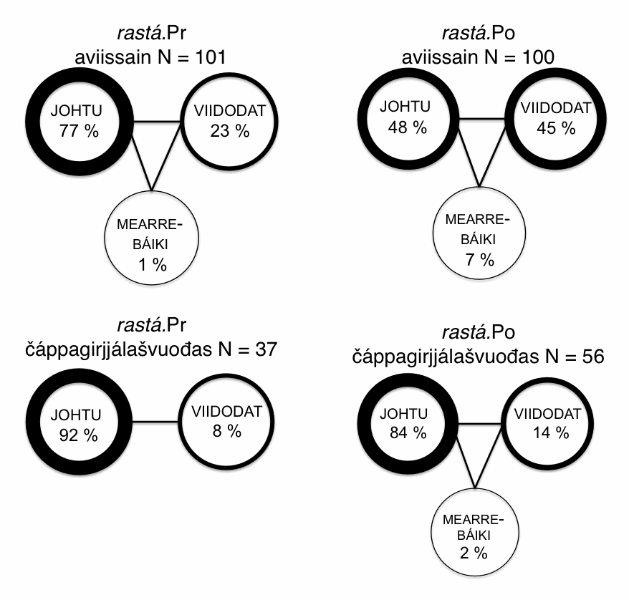
Govus 5. Adposišuvnna rastá radiála kategoriija aviissain ja čáppagirjjálašvuođas.

rastá govvida báikeoktavuođa ja komplemeanttas lea dábálaččat dušše okta dimenšuvdna, dávjjimusat lea johka dahje rádji. Radiála kategoriijas leat johtu ja viidodat, ja áigi ii gávdno. Dasa lassin lea metonymalaš viidodat mii čujuha dušše jođu dahje viidodaga loahppageahčái. Mii gohčodit dan mearrebáikin ja dávjjimusat dat lea nuppi beal joga dahje ráji. Govvosis 5 leat analyseren rastá radiála kategoriija profileremiin. Aviissain govvidit preposišuvnnaid komplemeanttat dávjjibut jođu go viidodaga, ja postposišuvnnaid komplemeanttat govvidit seammá dávjá jođu ja viidodaga.

Mearkkašupmi | rastá.Pr (137 substantiivva) | rastá.Po (163 substantiivva )
báiki:  2 dimenšuvnna | mearra (24), jávri (10)  luondduguovlu (6)  šillju (2)  albmi (2) | mearra (16), jávri (12)  luondduguovlu (22), Ruonáeana (2)  šillju (3)  lohpoláhtti, sadji
báiki:  1 dimenšuvdna | geaidnu (29)  johka (36), šaldi (2)  rádji (24) | geaidnu (7)  johka (39), šaldi (6)  rádji (47)  pláŋku, gurra (2)
abstrákta | oskkurájit, suorgerájit | osku- ja eallinoaidnorájit  sojut (2), ealáhusat
Tabealla 5. Adposišuvnna rastá substantiivakomplemeanttat. Go lea dábálaš bustávat, de leat substantiivvat juhkkojuvvon kategoriijaide. Substantiivalisttut gávdnojit čujuhusas <http://giellatekno.uit.no/adp/>.

Tabealla 5 čájeha makkár substantiivvat leat geavahuvvon komplemeantan. Komplemeantan leat erenoamážit johka, nuorri ja mearra ja eará čáhcádagat, muhto maid rádji, luodda ja geaidnu. Dábálaš komplemeanta lea šaldi, ja vaikko olmmoš rievtti mielde vázzá šaldi mielde, de šaldi manná joga rastá. Guokte dimenšuvnna leat maiddái vejolaččat goappaš posišuvnnain, nugo Ruonáeana ja Suopma. Mearrebáiki lea vejolaš goappaš posišuvnnain, ja buot ovdamearkkain lea rádji ~ rádjá – juoga dáhpáhuvvá dahje gávdno nuppe beal ráji.

Tabeallas boahtá ovdan ahte geainnu oktavuođas lea rastá.Pr dávjjit: rastá luotta ~ geainnu. Muđui govus 5 ja tabealla 5 eai čájet čielga erohusaid posišuvnnaid gaskkas, rastá-ambiposišuvdna geavahuvvo aviisateavsttain measta seammá dávjá preposišuvdnan go postposišuvdnan. Ii grammatihkainge boađe ovdan makkár erohusat livčče rastá.Pr ja rastá.Po gaskkas (Nielsen 1979 (1932–1962) s.v.; Nickel & Sammallahti 2011: 192).

Min čáppagirjjálašvuođa nuortaguovllu materiálas leat 12 cealkaga main lea rastá.Po, muhto ii oktage cealkka mas livččii rastá.Pr. Dát čájeha eahpesihkkarvuođa das ahte leago rastá ollenge ambiposišuvdna nuortaguovllus, ja dan berrešii dutkat stuorit materiálas.

maŋŋel
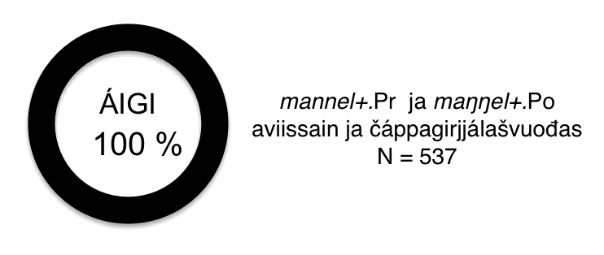
Govus 6. Adposišuvnnas maŋŋel lea dušše okta mearkkašupmi.

Danne go maŋŋel gullá dušše áigi-domenii (gč. govvosa 6), de ii sáhte ovdanbuktit erohusaid radiála kategoriija profileremiin, muhto dat ii mearkkaš ahte geavahus lea ovttalágan. Erohusat bohtet ovdan syntávssas.

Mii gávnnaimet erohusaid maŋŋel-sáni posišuvnnas finihtta vearbba ektui. Buot golbma eará ambiposišuvnna bohtet dávjjibut finihtta vearbba maŋábealde go ovddabealde. Seammá dahká maŋŋel+.Pr. Muhto maŋŋel+.Po boahtá aviisateavsttain veháš dávjjibut ovdal finihtta vearbba; gč. tabealla 6. Go geahččá čáppagirjjálašvuođa teavsttaid lagabut, de fuomáša suopmanerohusaid. Nuortaguovllu čállosiin lea čielgasit nuppelágan tendeansa: maŋŋel+.Po lea finihtta vearbba maŋábealde. Go doallá nuortaguovllu čállosiid olggobealde, de boahtá maŋŋel+.Po ovdal finihtta vearbba 66 % čáppagirjjálašvuođa cealkagiin, ja dat lea seammá tendeansa go aviisateavsttain. Dát čájeha ahte aviisateavsttaid giella maŋŋel-sáni oktavuođas sulastahttá guovddášguovllu ja oarjeguovllu čáppagirjjálašvuođa.

 | Preposišuvdna |  |  |  | Postposišuvdna
 | Aviissain  (N = 107) |  | Čáppagirjjálašvuohta  (N = 88) |  | Aviissain  (N = 100) |  | Čáppagirjjálašvuohta  (N = 242)
Boahtá ovdal finihtta vearbba | 35 | 33 % | 35 | 40 % | 56 | 56 % | 96 | 40 %
Boahtá maŋŋel finihtta vearbba | 72 | 67 % | 50 | 57 % | 43 | 43 % | 144 | 59 %
 |  | 100 % |  | 97 %* |  | 99 %* |  | 99 %*
Komplemeanta: pronomen | 6 | 6 % | 3 | 3 % | 26 | 26 % | 56 | 23 %
Komplemeanta: subst. mas lea attribuhtta | 17 | 16 % | 2 | 2 % | 34 | 34 % | 106 | 44 %
Adp.-gihppui lea čadnon advearba | 7 | 7 % | 20 | 23 % | 1 | 1 % | 3 | 1 %
Mearriduvvon áigi | 5 | 5 % | 6 | 7 % | 1 | 1 % | 4 ** | 2%
* Juohke cealkagis ii leat finihtta vearba. ** Buot njealji cealkagis lea pronomen komplemeantan.

Tabealla 6. Syntáksa cealkagiin main aviisateavsttain lea maŋŋel ja čáppagirjjálašvuođas lea maŋŋel+.

Mii leat maid geahččan leago komplemeanta pronomen dahje substantiiva mas lea attribuhtta. Dáhtoniid ja vuosttaš máilmmisoađi ja soađi áiggi leat atnán doaban, ja dan dihte dain ii leat eanet deaddu go eará komplemeanttain. Tabealla 6 čájeha čielga tendeanssa das ahte komplemeanta mii lea pronomen dahje modifiserejuvvon substantiiva, gullá postposišuvdnagihppui. Dát tendeansa lea buot suopmanguovlluid girjjálašvuođateavsttain, earret oarjeguovllu teavsttain. Čuovvovaš ovdamearkkaid adposišuvdnagihput leat maŋŋel dan, guhkes dálvvi maŋŋel ja dan maŋŋá:

(12) Ja na de fas maŋŋel dan, de álggii fas ođđa ráhkkanus. (KNT: 22)
(13) Guhkes dálvvi maŋŋel boahtá álo nu čáppa giđđa – ja de lieđđudeaddji geassi! (EMV2: 154)
(14) Bearraša sisaboađut ledje lassánan dan maŋŋá, go Risten álggii dienasbargui. (JÁV2: 27)

Čáppagirjjálašvuođas leat dušše guokte cealkaga main lea maŋŋel+.Pr ja modifiserejuvvon komplemeanta (dan doŋkku, dan fearána), ja goappašagat gullet oarjeguovllu teavsttaide:

(15) Gahčá Ándaris ii go son máhtáše guvhlárastit, sus gul oalgedákti bávččas maŋŋel dan doŋkku. (NN)
(16) Moadde beaivvi maŋŋel dan fearána, go árvideames skimeskávnnjit ledje oaivvis heaitán boŋkimis, de olmmái gávnnahii buorremuođuid čalmmustahttit. (ME: 35)

Nielsen (1979 (1932–1962) s.v.) čállá ahte maŋŋel geavahuvvo dušše postposišuvdnan jus komplemeanttas lea deaddu. Čállojuvvon gielas sáhttá leat váttis árvvoštallat komplemeantta deattu, jus ii galgga váldit posišuvnna vuhtii. Muhto komplemeanttas lea goitge deaddu jus dat lea pronomen ja modifiserejuvvon substantiiva. Dáinna lágiin heivejit min gávdnosat Nielsena čuoččuhussii.

Muhtun cealkagiin adposišuvdnagihppui lea čadnon advearba, nugo dakka, easkka ja dalán:

(17) Sus lei máŋgga geardde leamaš miella viehkalit Urbána vissui dakka maŋŋel skuvlla, muhto ii duostan. (EMV2: 128)
(18) Easkka maŋŋel soađi bohkkogohte aitto Rámevuolin gonne ledje galgat bargat juo ovdal soađi. (NN)
(19) – Ihttáža rájes bargalan dalán skuvlla maŋŋá daid leavssuid. (JÁV2: 95)

Dákkár advearba lea min materiálas dávjjimusat čadnon preposišuvdnagihppui. Nuortaguovllu čállosiin ja Ođđa testameanttas lea advearba čadnon adposišuvdnagihppui buot maŋŋel+.Pr-dáhpáhusain, ja orru leamen gievrramus sivva geavahit maŋŋel+ preposišuvdnan (dán guovtti oasis girjjálašvuođa teavsttain leat oktiibuot 7 maŋŋel+.Pr ja 226 maŋŋel+.Po).

Nielsen (1979 (1926–1929): 188–189) čállá maŋŋel ja ovdal birra, ja oaivvilda ahte sihke dalán maŋŋel beassážiid dahje dalán beassážiid maŋŋel leat vejolaččat. Min materiálas ii leat dábálaš geavahit postposišuvnna dákkár dáhpáhusain. Nielsen čállá maiddái ahte go muitaluvvo man guhkes áiggis lea sáhka, de geavahuvvo maŋŋel.Pr: viđa vahku maŋŋel beassážiid. Ja min materiálas leatge dákkár dáhpáhusat measta álo čadnon preposišuvdnii (moadde vahku maŋŋel, golbma diimmu maŋŋel):

(20) Moadde vahku maŋŋel dan bekkii suohkan áigut vuovdit olles giettáža. (ME: 90)
(21) Čiekčan álgá golbma diimmu maŋŋel barggu. (AVIISAČ)

Go lea čadnon postposišuvdnii, de lea komplemeanta pronomen, mii orru vel gievrrabut geassime postposišuvnna guvlui (moadde beaivvi dan maŋŋá):

(22) Ja moadde beaivvi dan maŋŋá dahkkojuvvui bolesa virgebáikkis testamenta. (JÁV2: 130)

Muhto eanaš cealkagat, main muitaluvvo man guhkes áiggis lea sáhka, leat komplemeantta haga, ja dalle maŋŋel lea advearba:

(23) Moadde beaivvi maŋŋel šattai vuot fiinna dálki. (AVIISAČ)

Dan dihte leat min materiálas unnán adposišuvdnacealkagat main muitaluvvo man guhkes áiggis lea sáhka.

Čoahkkáigeassu
Juohke ambiposišuvnnas lea seammá radiála kategoriija goappaš posišuvnnain ja goappaš šáŋrain, muhto miehtá, čađa ja rastá mearkkašumiid juohkáseapmi čájeha erohusaid sihke posišuvnna ja šáŋra ektui. maŋŋel+ geavahuvvo dušše áiggi birra.

Aviisacealkagiin miehtá, čađa ja rastá čájehit mearkkašahtti erohusaid mearkkašumiid juohkáseami ektui. miehtá čájeha stuorimus erohusa ja rastá čájeha unnimus erohusa. Ii gávdno oppalaš minsttar pre- ja postposišuvnnaid mearkkašumiid juohkáseamis. Juohke ambiposišuvnnas lea iežas minsttar.

Áigi lea dávjjimus postposišuvnna komplemeanta go lea miehtá, ja dávjjimus preposišuvnna komplemeanta go lea čađa. Dát bohtosat dorjot nuppi hypotesa danne go mii gávdnat erohusa pre- ja postposišuvnnaid gaskkas. Davvisámegiella mas leat eanet ambiposišuvnnat go suomagielas ja esttegielas, váillaha njuolgguslaš tendeanssa danne go miehtá.Pr komplemeanta dávjjit lea báiki (johtu/viidodat), miehtá.Po fas áigi, muhto čađa láhtte nuppe ládje. Dát boađus doarju goalmmát hypotesa.

Dasa lassin gávdnat ahte ambiposišuvnnat, mat ovdanbuktet sihke áiggi ja báikki, čájehit stuorit erohusa pre- ja postposišuvdnageavahusas go ambiposišuvnnat mat ovdanbuktet dušše nuppi dain mearkkašumiin. Muhtun ambiposišuvnnaid komplemeantan lea dihto substantiiva mii lea hui dávjá nuppi posišuvnnas, ja dat váikkuha garrasit bohtosiidda. Ovdamearkka dihte preposišuvdnan miehtá máilmmi ja čađa gaskka. Maŋit dajaldat čállojuvvo dávjá oktan sátnin (čađagaskka) nu ahte leksikaliserenproseassa dáidá leat álgán.

Mearkkašumiid juohkáseapmi orru leamen earálágan čáppagirjjálašvuođas go aviissain. Čáppagirjjálašvuođas geavahuvvo dávjjibut báiki, erenoamážit johtu, ja eará domeanat hárvvibut, erenoamážit áigi ja gaskaoapmi. Measta buot aviisacealkagiin ovdanbuktá miehtá áiggi, ja vaikko muhtun čáppagirjjálašvuođa čálliid teavsttain lea seammá tendeansa, de lea juohke teavsttas unnit áigi, ja dan geavahus lea eanet balanserejuvvon pre- ja postposišuvdnan. Čáppagirjjálašvuođas válljejit ge eará vugiid ovdanbuktit miehtá áiggi mearkkašumi, nugo dušše substantiivva akkusatiivahámis. Maiddái čađa mearkkašumit áigi, viidodat ja gaskaoapmi leat ollu hárvvibut čáppagirjjálašvuođas go aviissain – daid sajis johtu dominere. Maid rastá ektui lea tendeansa das ahte eará mearkkašumit leat hárvvibut, ja dan sajis lea čáppagirjjálašvuođas johtu hui dávjá goappaš posišuvnnain.

maŋŋel+-adposišuvnna oktavuođas leat čielga suopmanerohusat. maŋŋel+ geavahuvvo measta dušše postposišuvdnan nuortaguovllus ja Ođđa testameanttas. Dušše dalle go lea advearba čadnon adposišuvdnagihppui, de lea preposišuvdna. Materiálas muđui lea maŋŋel+ dávjjit preposišuvdna. Postposišuvdnan dat geavahuvvo erenoamážit dalle go maŋŋel+ boahtá ovdal finihtta vearbba, ja vel eanet, go komplemeanta lea juogo pronomen dahje modifiserejuvvon substantiiva.

Nielsen oaivvilda ahte preposišuvnnas lea stuorit deaddu go postposišuvnnas. Deattu lea váttis duođaštit čállojuvvon materiálas, muhto bohtosat čájehit čielgasit ahte maŋŋel+.Po lea dábálaččat go komplemeanta lea modifiserejuvvon substantiiva dahje pronomen. Nuppe dáfus maŋŋel+.Pr lea dábálaččat go lea advearba čadnon adposišuvdnagihppui. čađa.Pr lea dábálaččat go komplemeanta lea juoga mii galggašii hehttet jođu, dahje johtu vahágahttá komplemeantta. miehtá.Pr sáhtášii muhtun muddui heivet dán vuogádahkii go preposišuvnnas dávjjibut leat stuora guovllut komplemeantan, ja nu dát attašii stuorit deattu adposišuvdnii. rastá ii oro heiveme dán vuogádahkii.

Konklušuvnnat
Mii leat guorahallan golbma hypotesa. Vuosttaš hypotesa evttoha ahte leat geográfalaš erohusat ambiposišuvnnaid pre- dahje postposišuvdnageavahusas. Hypotesa mielde giellageavaheddjiin Suoma bealde ja nuppe dáfus Norgga ja Ruoŧa bealde lea goabbatlágan juohkáseapmi ambiposišuvnnaid geavaheamis. Min materiála doarju dán hypotesa. Muhto mii leat guorahallan dušše 4 ambiposišuvnna davvisámegiela 28 ambiposišuvnnas. Livččii dárbu guorahallat eanet ambiposišuvnnaid duođaštit leago dát oppalaš govva.

Oarjeguovlluin, gos sámegiella lea unnitlogu giella ja gos dárogielas lea stuorát váikkuhus, geavahuvvojit eambbo preposišuvnnat go postposišuvnnat. Guovddášguovllus ii leat dárogielas seammá stuora váikkuhus, muhto dattege doppe maid geavahuvvojit preposišuvnnat eambbo go nuortaguovllus. Dat orru čájeheame giela iežas tendeanssa sirdásit eambbo ja eambbo preposišuvnnaid geavaheapmái. Nuortaguovlluin lea oktavuohta suomagielain. Suomagielas leat eanaš postposišuvnnat, ja nu dat mudde sámegiela tendeanssa geavahit preposišuvnnaid eambbo. Aviisačállosat čájehit seamma tendeanssaid go oarjeguovlu. Go aviisačállosat dávjá atnet vuođđun dárogiel ođasteavsttaid ja čállojuvvojit hoahpus, de vuhttojit ge dain dárogiela váikkuhusat. Dát orru doarjume Korhonena oaivila ahte skandinávalaš gielat duvdet sámegiela eanet preposišuvnnaid guvlui.

Mii geavaheimmet radiála kategoriija profilerema iskat guokte hypotesa das mo mearkkašumit juohkásit ambiposišuvnnaid oktavuođas. Nubbi hypotesa guoská posišuvnna geavahussii ambiposišuvnnaid oktavuođas. Mii gávdnat erohusaid posišuvnnain buot njealji ambiposišuvnnas, sihke aviissain ja čáppagirjjálašvuođas.

Goalmmát hypotesa evttoha typologalaš korrelašuvnna ambiposišuvnnaid loguid ja daid mohkkás geavahusa gaskkas. Orru leamen dákkár korrelašuvdna: Gielas mas leat unnán ambiposišuvnnat ii geavahuvvo posišuvdna earuhit mearkkašumiid, muhto gielas mas leat eanet ambiposišuvnnat, geavahuvvo posišuvdna earuhit mearkkašumiid. Ja mađe eanet ambiposišuvnnat, dađe moalkasat lea dát geavahus. Ruoššagielas leat unnán ambiposišuvnnat ja posišuvdna ii earut mearkkašumiid. Suomagielas leat eanet ambiposišuvnnat, ja gielas leat čielga tendeanssat: Postposišuvnnaide geavahuvvo johtu, preposišuvnnaide áigi ja viidodat. Esttegielas leat seammá tendeanssat, muhto eai seammá njuolgguslaččat go suomagielas. Davvisámegielas leat eanet ambiposišuvnnat go suomagielas ja esttegielas, ja geavahus lea moalkasat, guđege ambiposišuvnnas leat iežas generaliseremat.

Min materiálat dorjot dán hypotesa, muhto vai sáhttit dan duođaštit dahje hilgut, de dárbbašit guorahallat eanet sámi adposišuvnnaid, ja kártet olles vuogádaga. Dehálaš lea váldit vuhtii ahte eai buot sánit mat leat grammatihkkagirjjiin listejuvvon ambiposišuvdnan, dárbbaš leat ambiposišunnat juohke suopmanguovllus. Min guorahallan addá goitge typologalaš perspektiivva mii maid doarju seammasullasaš guorahallamiid suomagielas ja esttegielas.

Giitosat
Giitu veahkis ja movttiidahttimis dáidda: Trond Trosterud, Tuomas Huumo, Ann Veismann, Anastasia Makarova, Anna Endresen, Ilona Tragel, Jussi Ylikoski ja Tore Nesset. Giitu maiddái daidda geat leat ruhtadan Laura oasi dán barggus: Senter for grunnforskning ved Vitenskapsakademiet – Dieđaakademiija vuođđodutkama guovddáš (prošeavttas «Time is Space») ja Norgga dutkanráđđi (prošeavttas «Neat Theories, Messy Realities»).

Gáldut

Dutkanmateriála
(DT = Materiála lea vižžojuvvon digitálalaš teakstačoakkáldagas man Romssa universitehta Divvun-joavku hálddaša.)

AVIISAČ = Min Áigi-, Áššu- ja Ávvir-aviissat 1997–2011. (DT)
EMV1 = Vars, Elle Márjá 1991: Okto. Kárášjohka: Davvi Girji.
EMV2 = Vars, Elle Márjá 2002: Čábbámus iđitguovssu. [Billávuotna]: Iđut.
ISH = Hætta, Issát Sámmol 2009: Skuvla – min dološ ja dálá boahtteáigi. Sámi skuvlahistorjá 3. Kárášjohka: Davvi Girji. (DT)
JEE = Eira, John Einar 2002: Jori Jeaggejogas. [Billávuotna]: Iđut.
JT = Turi, Johan 1987 (1910): Muitalus sámiid birra. Jokkmokk: Sámi Girjjit.
JÁV1 = Vest, Jovnna-Ánde 2002: Árbbolaččat 2. Kárášjohka: Davvi Girji. (DT. Digitálalaš veršuvdna ii leat ideanttalaš prentejuvvon veršuvnnain.)
JÁV2 = Vest, Jovnna-Ánde 2005: Árbbolaččat 3. Kárášjohka: Davvi Girji. (DT)
KLH = Hermansen, Kari Lisbeth 2010: Joneš-bojá vuolgá amas máilbmái. [Billávuotna]: Iđut.
KNT = Turi, Klemet Nilsen 1982: Áiggit rivdet. [Deatnu]: Jår'galæd'dji.
KP = Paltto, Kirsti 2007: Ája. Kárášjohka: Davvi Girji.
ME = Einejord, Magne 2009: Áne sirddolaš. [Evenskjer]: Skániid girjie. (DT)
MM1 = Marastat, Mihkkal 1992: Darjeskáiddi čiehka. Guovdageaidnu: DAT.
MM2 = Marastat, Mihkkal 1993: Máhkanvári gumppet. Guovdageaidnu: DAT.
MPAB = Bongo, Mikkel P.A. 1985: Mus ledje bálgát. [Deatnu]: Jår'galæd'dji.
NMS = Sara, Nils Mathisen 2002: Movt áigi lea rievdan. Kárášjohka: Davvi Girji.
NN = NN: Mu Romána. Giehtačálus. (DT)
OT = Ođđa testamenta. Oslo: Norgga Biibbalsearvi 1998. (DT)
PAL = Logje, Per A. 2010: Nålis i kulda. Nállojiekŋa buollašis. Fearánat dološ ja otná boazodoalus. Fortellinger fra gammel og ny reindrift. Kárášjohka: Davvi Girji.
RML = Lukkari, Rauni Magga 2007: En lykkens mann – Lihkkošalmmái. [Romsa]: Gollegiella.
RS = Sokki, Risten 2011: Mu ártegis eallin. Kárášjohka: Davvi Girji.

Girjjálašvuohta
Antonsen, Lene & Trosterud, Trond 2010: Manne dihtor galgá máhttit grammatihka? – Sámi dieđalaš áigečála 1/2010: 3–28.
Bartens, Raija 1974: Inarinlapin, merilapin ja luulajanlapin post- ja prepositiorakenteiden käytöstä. – Journal de la Société Finno-Ougrienne 73: 156–167.
Bergsland, Knut 1994 (1982): Sydsamisk grammatikk. [Karasjok]: Davvi Girji.
Divjak, Dagmar S. & Gries, Stefan Th. 2006: Ways of trying in Russian: Clustering behavioral profiles. – Corpus Linguistics and Linguistic Theory 2: 23–60.
Erelt, Mati (doaimm.) 2003: Estonian Language. Linguistica Uralica. Supplementary Series/ Vol 1. Tallinn: Estonian Academy Publishers.
Gries, Stefan Th. & Divjak, Dagmar S. 2009: Behavioral profiles: a corpus-based approach towards cognitive semantic analysis. – Vyvyan Evans & Stephanie S. Pourcel (doaimm.), New directions in cognitive linguistics. Amsterdam: John Benjamins. 57–75.
Grünthal, Riho 2003: Finnic adpositions and cases in change. Mémoires de la Société Finno-Ougrienne 244. Helsinki: Société Finno-Ougrienne.
Hagège, Claude 2010: Adpositions. Oxford: Oxford University Press.
Helander, Nils Øivind 2001: Ii das šat murrii iige báktái. Davvisámegiela illatiivva geavaheapmi. Dieđut 1/2001. Guovdageaidnu: Sámi Instituhtta.
Huumo, Tuomas (prentekeahttá): Many ways of moving along a path: What distinguishes prepositional and postpositional uses of Finnish path adpositions? [Giehtačálus.]
Janda, Laura A. & Endresen, Anna & Kuznetzova, Julia & Lyashevkaya, Olga & Makarova, Anastasia & Nesset, Tore & Sokolova, Svetlana (boahtime): Why Russian aspectual prefixes aren’t empty: prefixes as verb classifiers. Bloomington: Slavica Publishers.
Janda, Laura A. & Lyashevkaya, Olga (boahtime): Semantic Profiles of Five Russian Prefixes: po-, s-, za-, na-, pro-. [Giehtačálus sáddejuvvon áigečállagii Journal of Slavic Linguistics.]
Janda, Laura A. & Solovyev, Valery 2009: What Constructional Profiles Reveal About Synonymy: A Case Study of Russian Words for SADNESS and HAPPINESS. – Cognitive Linguistics 20 (2): 367–393.
Karlsson, Fred 2008: Finnish. An Essential Grammar. Second edition. London: Routledge.
Korhonen, Mikko 1981: Johdatus lapin kielen historiaan. Helsinki: Suomalaisen Kirjallisuuden Seura.
Lakoff, George 1987: Women, Fire and Dangerous Things. Chicago: University of Chicago Press.
Langacker, Ronald W. 2008: Cognitive Grammar: A Basic Introduction. Oxford: Oxford University Press.
Lehismets, Kersten 2011: The role of verb semantics in the interpretation of Finnish path adposition expressions. [Ovdanbuktin konferánssas «The Third Finnish-Estonian Cognitive Linguistics Conference». Saka, Estlánda, 17.–19.11.2011.]
Magga, Tuomas 2004: Dárogiela preposišuvdnaráhkadusaid jorgaleapmi. – Sámi dieđalaš áigečála 1/2004: 43–53.
Mathiassen, Terje 1996: Russisk grammatikk. Oslo: Universitetsforlaget.
Nesset, Tore & Endresen, Anna & Janda, Laura A. 2011: Two ways to get out: Radial Category Profiling and the Russian Prefixes vy- and iz-. – Zeitschrift für Slawistik 56 (4): 377–402.
Nickel, Klaus Peter & Sammallahti, Pekka 2011: Nordsamisk grammatikk. Karasjok: Davvi Girji AS.
Nielsen, Konrad 1979 (1926–1929): Lærebok i lappisk (samisk). Bind I: grammatikk. Oslo: Universitetsforlaget.
Nielsen, Konrad 1979 (1932–1962): Lappisk (samisk) ordbok grunnet på dialektene i Polmak, Karasjok og Kautokeino. Oslo: Universitetsforlaget.
Taylor, John R. 2003: Linguistic Categorization. Oxford: Oxford University Press.
Ylikoski, Jussi 2006: Fuomášumit sámegiela adposišuvnnaid funkšuvnnain: ovdamearkan alde- ja ala-postposišuvnnaid ii-lokála geavaheapmi. – Sámi dieđalaš áigečála 1/2006: 39–61.
Ylikoski, Jussi 2009: Non-finites in North Saami. Mémoires de la Société Finno-Ougrienne 257. Helsinki: Société Finno-Ougrienne.

The Use of Four North Sámi Adpositions
We present a study of four North Sámi adpositions that can be used as both postpositions and prepositions and can thus be termed “ambipositions”: miehtá ‘over, throughout’, čađa ‘through’, rastá ‘across, over’, maŋŋel ‘after’. While many languages have ambipositions, in most languages they are very marginal. However, Finnish, Estonian and North Sámi have an exceptionally large number of ambipositions, many with high frequency. We advance three hypotheses concerning 1) dialectal differences in use of ambipositions in North Sámi, 2) differences between their use as prepositions and postpositions, and 3) a possible typological correlation between the frequency of ambipositions and the extent to which position is used to differentiate meaning, with North Sámi at the high end of this scale. Our study examines two databases representing the use of ambipositions in newspapers and in literature. We use the radial category profiling method to investigate similarities and differences in the distribution of meanings across prepositional and postpositional use of four adpositions. We find support for all three hypotheses. The results of this research shed light on the use of North Sámi adpositions in terms of their dialectal distribution and meanings. In addition we gain a typological perspective on North Sámi adpositions.

Laura Janda – Lene Antonsen – Biret Ánne Bals Baal: Romssa universitehta
laura.janda@uit.no lene.antonsen@uit.no berit.a.baal@uit.no

Sátni dassá/dassái sulastahttá postposišuvnna nominatiivakomplemeanttain konstrukšuvnnas jahki dassái, muhto árbevierru lea defineret sáni advearban (Nickel & Sammallahti 2011: 154).
Национальный корпус русского языка čujuhusas <http://www.ruscorpora.ru/>.
Eanet dieđut ruošša teakstačoakkáldagas gávdnojit čujuhusas <http://giellatekno.uit.no/adp/>.
Sámedikki teakstačoakkáldagas man Romssa universitehta Divvun-joavku hálddaša. Maiddái oasi čáppagirjjálašvuođa teavsttain gávnnaimet das.
Tearbma lea váldon Helanderis (2001).
Dušše rastá-logut leat dárkilat. Mii leat árvvoštallan eará loguid luohtehahttivuođa, ja govus 1 čájeha juohke adposišuvdnii unnimus erohusaid Pr ja Po gaskkas. Erohusat dáidet leat stuoribut go čájehuvvon. Gč. luohtehahttivuođas detáljjaid čujuhusas <http://giellatekno.uit.no/adp/disamb.html>.
χ²-teasta= 239,4981, df = 1, p-árvu < 2,2e-16, Cramera V beaktosturrodat = 0,24.
χ²-teasta = 118,5, df = 2, p-árvu < 2,2e-16, Cramera V beaktosturrodat = 0,49.
feaskkerláhtti
doašká
garra oaivebávččas gomaid oktavuođas

